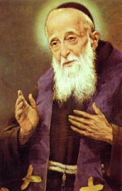
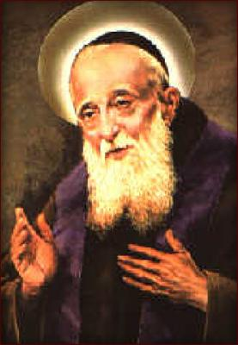
Pilgerreise zum hl. Pater Pio
und die Stätten seines Wirkens
20. – 25. März 2017
1. Tag, Mo. 20. 3. 2017
6:00 Uhr: Abfahrt vom Loretokloster, Paris –Lodron –Str
11:00 Uhr Ankunft im Casa del Pellegrino in Padua
Fahrt nach Padua (Jause im Bus: selbst mitgebrachte Jause)
12:30 Uhr Mittagessen im Hotel, Ruhepause
14:30 Uhr Abfahrt zum Kapuzinerkloster d. Hl. Leopold Mandic
Führung , 16:00 Uhr hl. Messe, ev. Beichtgelegenheit
17:00 Uhr Rückfahrt zum Quartier, 18:30 Vesper in d. Basilika
20:00 Uhr Abendessen im Hotel – Ausklang – Nachtruhe
2. Tag, Di. 21. 3. 2017
7:00 Uhr hl. Messe in der Basilika
8:00 Uhr Frühstück
9:15 Uhr Abfahrt nach San Giovanni Rotondo, Mittagessen beim Bus (Schinken, Salami, Käse,Tomaten, Obst)
Ankunft und Abendessen im Hotel Gran Paradiso in San Giovanni Rotondo, Übernachtung.
3. Tag, Mi. 22. 3. 2017
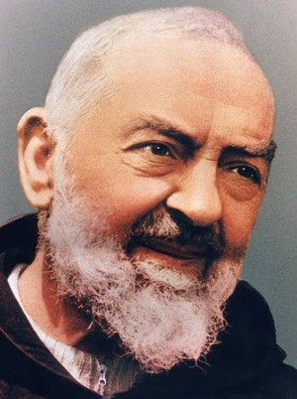
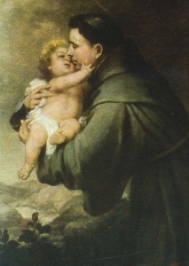
7:30 Uhr Morgenlob, 7:45 Uhr Frühstück,
9:00 Uhr Führung durch das Kapuzinerkloster u. Info. über P. Pio.
10:30 Uhr hl. Messe, Stille und Gebet. ev. Beichtgelegenheit
13:00 Uhr Mittagessen – Ruhepause.
15:00 Uhr Kreuzweg, 19:00 Uhr Vesper, 19:30 Uhr Abendessen. Übernachtung

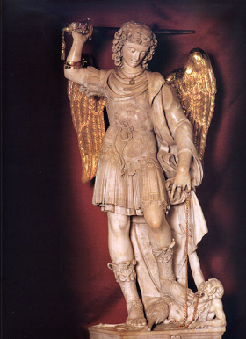
4. Tag, Do. 23. 3. 2017
7:30 Uhr: Laudes, 7:45 Uhr Frühstück,
9:00 Uhr: Fahrt nach Monte Sant´ Angelo, (hl. Messe 11:00 Uhr)
12:00 Uhr: Jause beim Bus,
13:00 Uhr: Weiterfahrt nach Lanciano (Eucharistisches Wunder)
14:30 Uhr: Andacht vor dem Allerheiligsten.
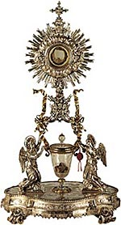
15:30 Uhr: Weiterfahrt nach Manopello
(Schweißtuch mit dem Antlitz Jesu)
16:30 Uhr: Andacht beim Antlitz Jesu Christi
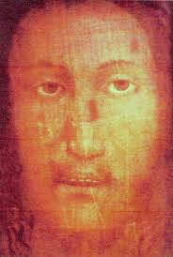
17:30 Uhr Weiterfahrt nach Loreto
20:00 Uhr Ankunft in Loreto – Abendessen
Übernachtung in Loreto
5. Tag: Fr. 24. 3. 2017
6:00 Uhr: Aufbruch – Weg zur Basilika
6:30 Uhr: Hl. Messe im Haus von Nazaret
8:00 Uhr: Frühstück, 9:30 Uhr: Gang zur Basilika, 10:00 Uhr andächtiges Verweilen event. Führung
(12:30 Uhr Mittagessen im Hotel) oder Imbiss in Loreto, Ruhezeit im Hotel
14:30 Uhr Fahrt nach Osimo (Josef v. Copertino)
Oder frei bis zur Marienandacht (Vorabend zu
Mariae Verkündigung).
20:00 Uhr: Abendessen und Übernachtung
6. Tag: Sa. 25. 3. 2017:
Hl. Messe zum Hochfest Verkündigung des Herrn
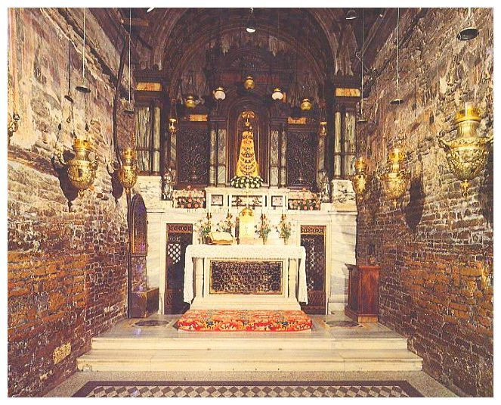
9:00 Uhr Rückfahrt nach Salzburg.
20:00 Uhr Ankunft in Salzburg .
Änderungen sind vorbehalten!

